Sērijveida dzīvokļi, 2026. gada 1. aprīlis

2026. gada martā Rīgas mikrorajonos sērijveida dzīvokļu cenās bija vērojams cenu palielinājums – mēneša laikā sērijveida dzīvokļu vidējā cena palielinājās par 1,8 %, martā pieaugot līdz 928 EUR/m².

Sērijveida dzīvokļu cenu izmaiņas kopš 2026. gada sākuma, %

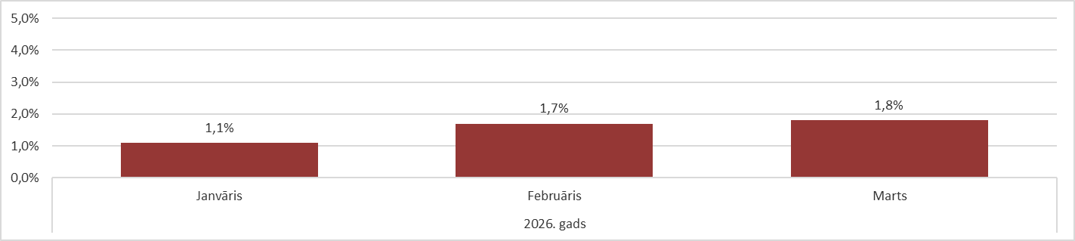

Avots: ARCO REAL ESTATE

Sērijveida dzīvokļu cenas Rīgas mikrorajonos gada pirmajā ceturksnī palielinājās. Kopumā dzīvokļu cenas pirmajā ceturksnī pieauga par vidēji 5 %. Līdz ar to cenu pieaugums šogad jau lielāks nekā iepriekšējā gadā kopumā. Par cenu palielinājuma iemeslu joprojām var uzskatīt dzīvokļu nepietiekamo piedāvājumu visos Rīgas mikrorajonos. Dzīvokļu piedāvājums martā nedaudz palielinājās. Martā sērijveida dzīvokļu vidējās cenas pieaugums bija augstākais pēdējo gadu laikā.

Dzīvokļu piedāvājumu skaits palielinājās jau otro mēnesi pēc kārtas, tomēr tas joprojām bija būtiski zemāks nekā 2025. gada martā, kad Rīgas lielākajos mikrorajonos piedāvājumā bija vairāk par 1 600 dzīvokļiem.

Rīgas lielāko mikrorajonu dzīvokļu piedāvājuma dinamika

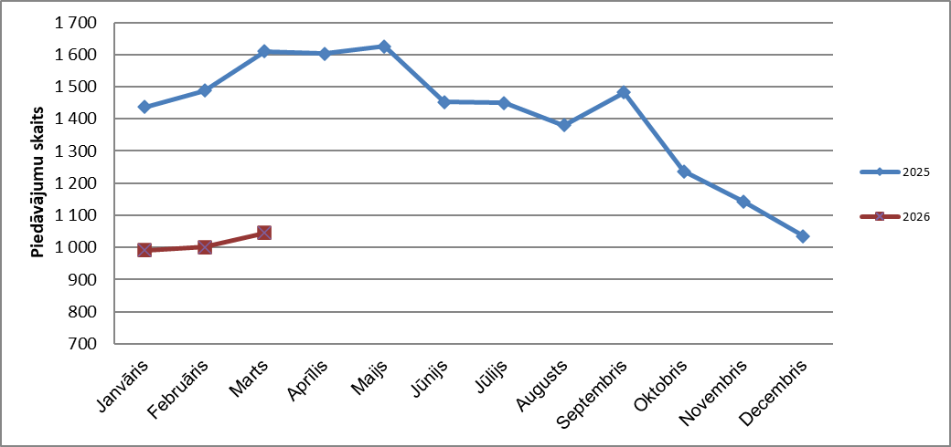

Avots: ARCO REAL ESTATE

Rīgas lielākajos mikrorajonos kopš 2026. gada sākuma dzīvokļu cenas palielinājās par 2-7 %. Lielākās cenu izmaiņas tika novērotas Imantā, kur tās šogad palielinājās par 7 %. Arī Pļavniekos šogad sērijveida dzīvokļu cenu pieaugums bija salīdzinoši lielāks nekā citos mikrorajonos – cenas palielinājās par vidēji 6 %. Pārējos Rīgas mikrorajonos cenu izmaiņas šogad nepārsniedza 5 %. Vismazākās cenu izmaiņas bija vērojamas cenu ziņā lētākajā mikrorajonā – Bolderājā.

Dzīvokļu cenu izmaiņas Rīgas lielākajos mikrorajonos kopš 2026. gada 1. janvāra, %

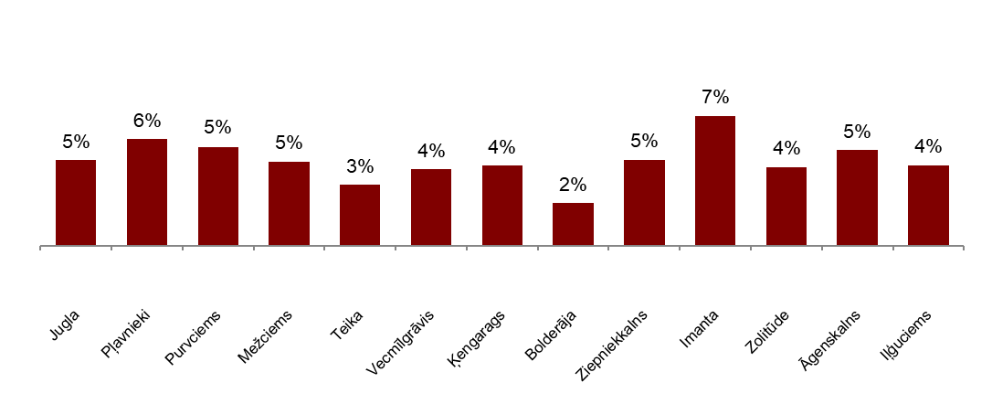

Avots: ARCO REAL ESTATE

Martā sērijveida dzīvokļu vidējā cena palielinājās līdz 928 EUR/m². Cenas bija par vidēji 43 % zemākas nekā 2007. gada 1. jūlijā, kad neremontēta sērijveida dzīvokļa vidējā cena sasniedza visu laiku augstāko atzīmi – 1 620 EUR/m².

Rīgas lielāko mikrorajonu sērijveida dzīvokļu vidējās cenas dinamika, EUR/m²

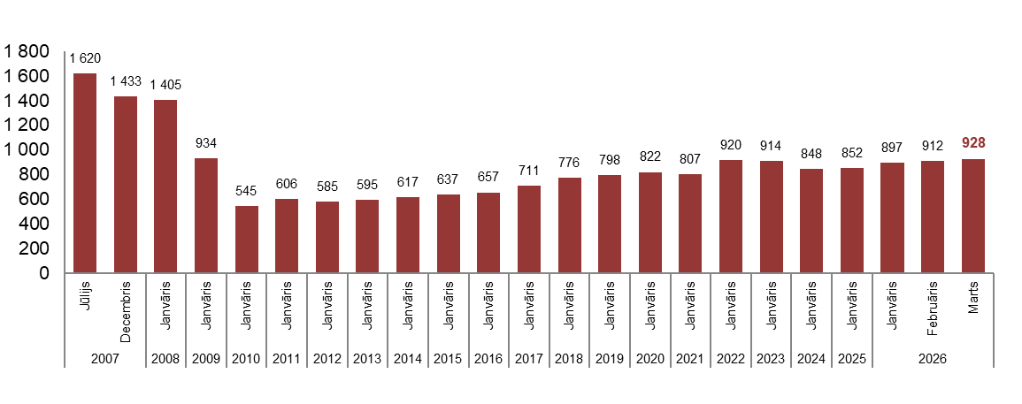

Avots: ARCO REAL ESTATE

Rīgas mikrorajonu sērijveida dzīvokļu cenu izmaiņas, %

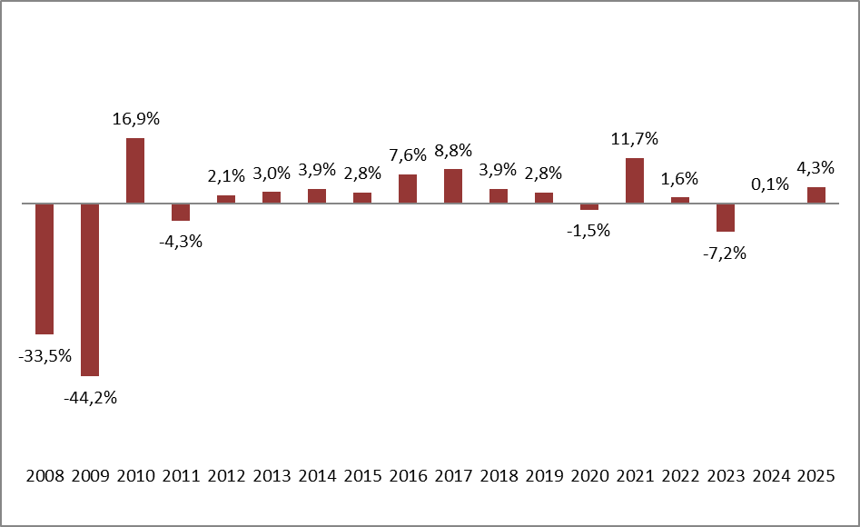

Avots: ARCO REAL ESTATE

Sērijveida dzīvokļu viena kvadrātmetra vidējā cena martā palielinājās vienas istabas dzīvokļiem (+1,8 %), divu istabu dzīvokļiem (+2,2 %), trīs istabu dzīvokļiem (+2,1 %) un četru istabu dzīvokļiem (+1,2 %). Kopš šī gada sākuma visvairāk pieauga divu istabu dzīvokļu cena (+5 %).

Sērijveida dzīvokļu vidējās cenas Rīgas mikrorajonos dalījumā pēc istabu skaita, EUR/m²

Avots: ARCO REAL ESTATE

Salīdzinot ar iepriekšējo mēnesi, martā dzīvokļu piedāvājums Rīgā palielinājās par 2 %. Piedāvājumu skaits “ARCO REAL ESTATE” analizētajos Rīgas lielākajos mikrorajonos arī pieauga par 4 %. Salīdzinot ar 2025. gada martu, dzīvokļu piedāvājums kopumā mazāks: kopējais dzīvokļu piedāvājumu skaits bija mazāks par 27 %, bet lielāko mikrorajonu dzīvokļu piedāvājums bija mazāks par 35 %.

Dzīvokļu piedāvājuma dinamika Rīgā

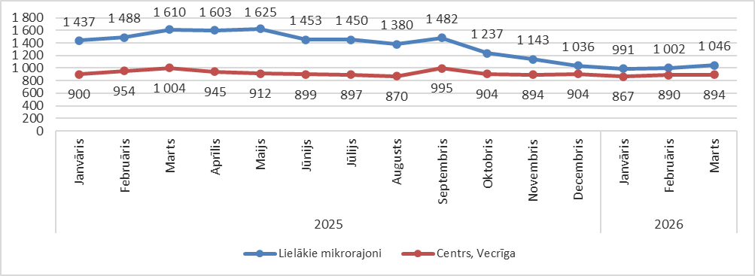

Avots: ARCO REAL ESTATE

Apkopojot dzīvokļu piedāvājumu skaitu Rīgas mikrorajonos, var secināt, ka vislielākais piedāvājumu skaits martā bija Āgenskalnā, savukārt vismazākais – Bolderājā un Zolitūdē.

Dzīvokļu piedāvājumu skaits Rīgā 2026. gada marta beigās

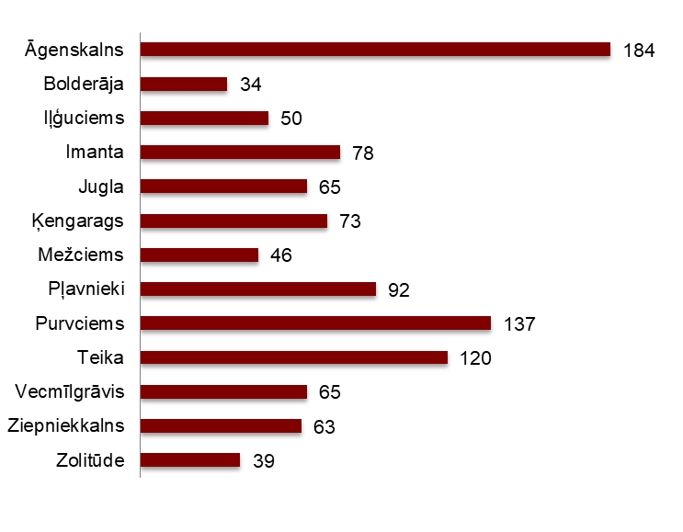

Avots: ARCO REAL ESTATE

Martā Rīgas lielāko mikrorajonu dzīvokļu piedāvājumu skaits lielākoties palielinājās. Piedāvājums palielinājās jau otro mēnesi pēc kārtas. Visvairāk piedāvājumu skaits martā pieauga Purvciemā (+18 %). Dzīvokļu piedāvājumu skaits martā visvairāk palielinājās Zolitūdē (+30 %).

Martā, analizējot piedāvājuma skaitu proporcionāli mikrorajona lielumam, proti, pēc iedzīvotāju skaita, vislielākais piedāvājums konstatēts Āgenskalnā. Savukārt Ķengaragā piedāvājumu skaits bija proporcionāli vismazākais.

Dzīvokļu piedāvājums proporcionāli Rīgas mikrorajonu lielumam 2026. gada martā

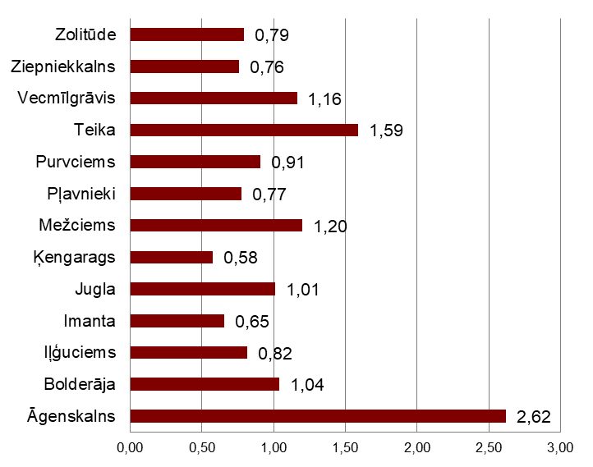

Avots: ARCO REAL ESTATE

Martā Rīgas mikrorajonos sērijveida dzīvokļu cenās varēja novērot izmaiņas. Visos Rīgas lielākajos mikrorajonos varēja novērot dzīvokļu vidējās cenas palielinājumu. Lielākais vidējās cenas pieaugums novērots Āgenskalnā, Imantā un Vecmīlgrāvī, kur cenas mēneša laikā pieauga par vairāk nekā 2 %. Martā dzīvokļu cenas vismazāk izmainījās Bolderājā.

Sērijveida dzīvokļu kvadrātmetra vidējās cenas izmaiņas Rīgas mikrorajonos, %

Avots: ARCO REAL ESTATE

Salīdzinot ar 2026. gada sākumu, martā visos Rīgas lielākajos mikrorajonos sērijveida dzīvokļu cenas bija augstākas. Dzīvokļa kvadrātmetra augstākā vidējā cena bija Teikā, bet viszemākā joprojām Bolderājā.

Sērijveida dzīvokļu vidējās cenas Rīgas mikrorajonos, EUR/m²

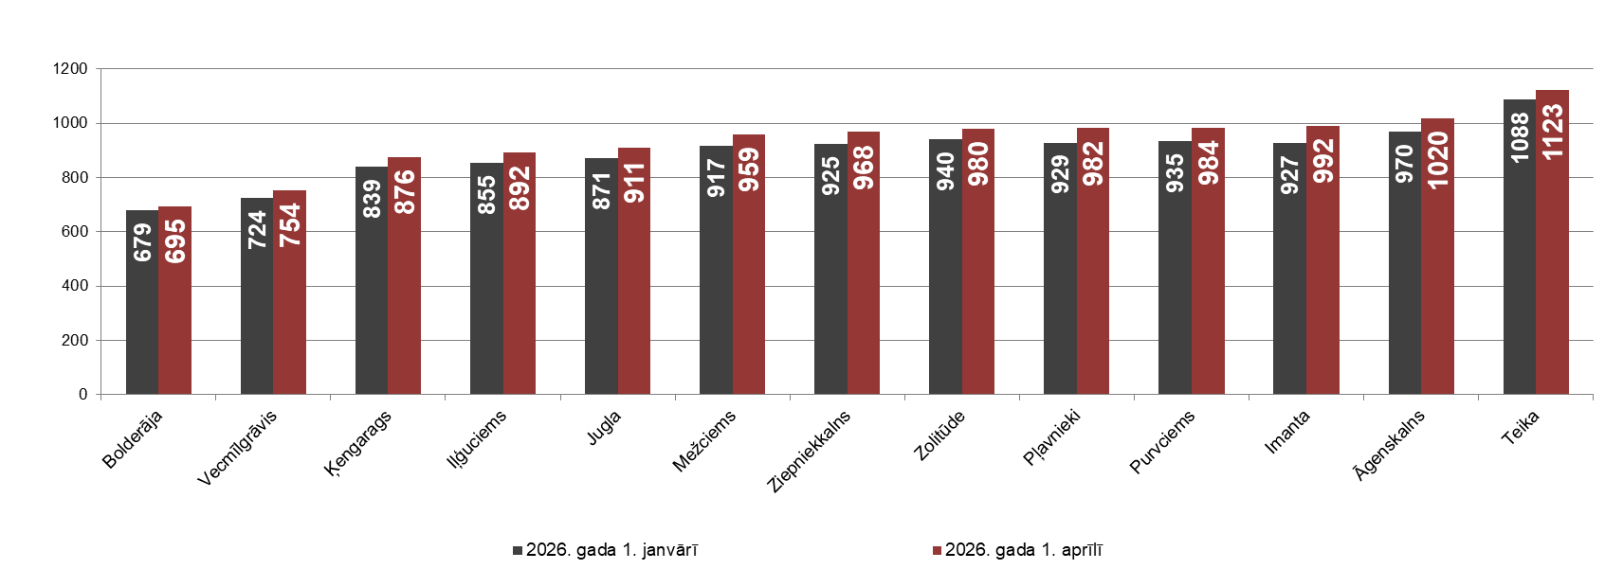

Avots: ARCO REAL ESTATE

Sērijveida dzīvokļu augstākās cenas martā saglabājās Teikā, kur kvadrātmetra vidējā cena pieauga līdz 1 123 EUR/m². Viena kvadrātmetra zemākā vidējā cena martā bija Bolderājā (695 EUR/m²), kas arī palielinājās, salīdzinot ar iepriekšējo mēnesi.

Sērijveida dzīvokļu vidējās cenas Rīgas mikrorajonos 2026. gada 1. aprīlī, EUR/m²

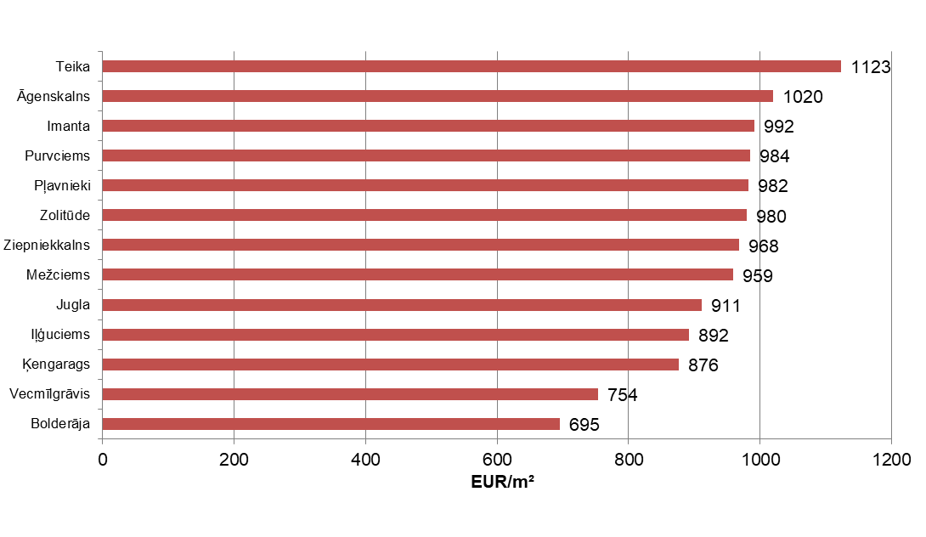

Avots: ARCO REAL ESTATE

Martā dārgākie dzīvokļi saglabājās 119. un 104. sērijas mājās, kurās cenas divistabu dzīvokļiem apmierinošā stāvoklī bija robežās no 56 000 līdz 57 000 eiro atkarībā no atrašanās vietas. Savukārt vislētākās bija lietuviešu projekta mājas, kur divistabu dzīvokļu cenu amplitūda bija no 32 000 līdz 46 000 eiro, un Hruščova laika mājas, kurās cenas divistabu dzīvokļiem bija robežās no 30 000 līdz 48 000 eiro atkarībā no mikrorajona.

Rīgas mikrorajonu dzīvokļu cenas 2026. gada martā dalījumā pēc sērijām (divistabu dzīvokļiem), EUR

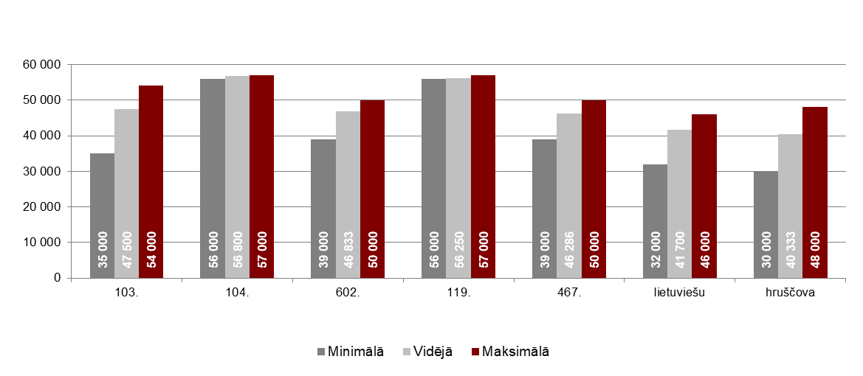

Avots: ARCO REAL ESTATE

Dzīvokļu tirgus Rīgas apkārtnē

Ogre

2026. gada martā sērijveida dzīvokļu cenas palielinājās par 2,6 %. Dzīvokļu viena kvadrātmetra vidējā cena sasniedza 926 EUR/m². Dzīvokļu cenas Ogrē martā bija par 5 % augstākas nekā 2026. gada sākumā.

Sērijveida dzīvokļu vidējās cenas dinamika Ogrē, EUR/m²

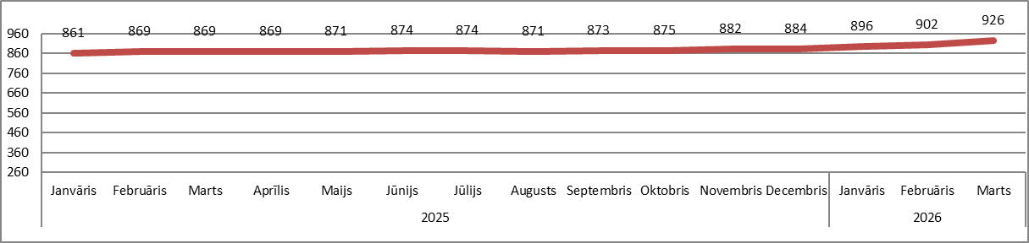

Avots: ARCO REAL ESTATE

Kauguri, Jūrmala

Kauguros 2026. gada martā sērijveida dzīvokļu cenas palielinājās par 1,3 %. Sērijveida dzīvokļu vidējā cena martā – 853 EUR/m². Kopš 2026. gada sākuma dzīvokļu cenas Kauguros augstākas par 3 %.

Sērijveida dzīvokļu vidējās cenas dinamika Jūrmalā, Kauguros, EUR/m²

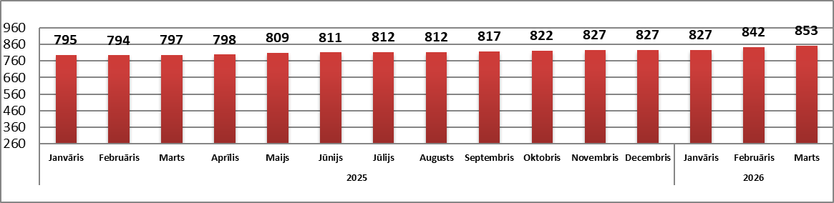

Avots: ARCO REAL ESTATE

Salaspils

2026. gada martā sērijveida dzīvokļu cenas Salaspilī palielinājās par 2,6 %. Dzīvokļu viena kvadrātmetra vidējā cena pieauga līdz 885 EUR/m². Martā sērijveida dzīvokļu cenas Salaspilī bija par 4 % augstākas nekā šā gada sākumā.

Salaspils sērijveida dzīvokļu vidējās cenas dinamika, EUR/m²

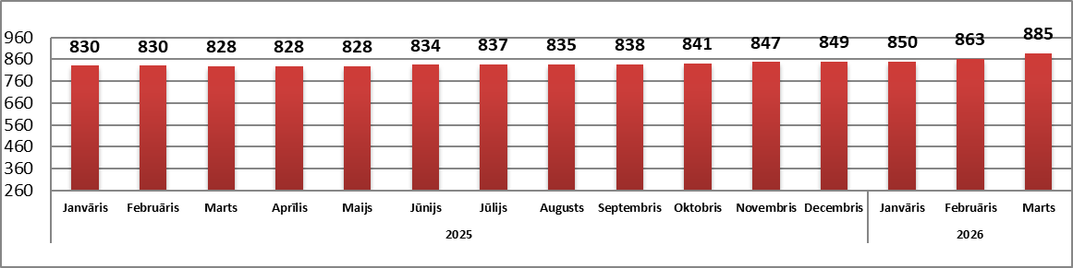

Avots: ARCO REAL ESTATE

Jelgava

Jelgavā dzīvokļu cenas 2026. gada martā palielinājās par 1,2 %. Sērijveida dzīvokļu vidējā cena martā Jelgavā – 783 EUR/m². Jelgavā sērijveida dzīvokļu cenas martā bija par 2 % augstākas nekā 2026. gada sākumā.

Jelgavas sērijveida dzīvokļu vidējās cenas dinamika, EUR/m²

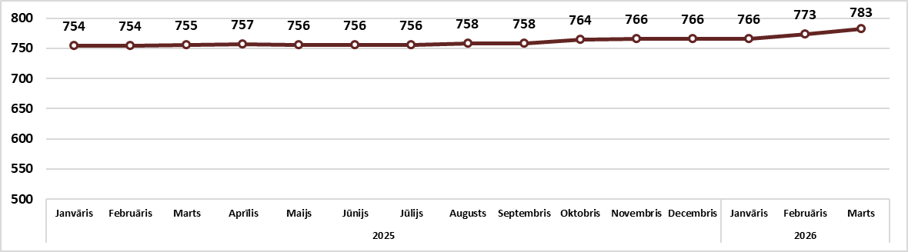

Avots: ARCO REAL ESTATE

